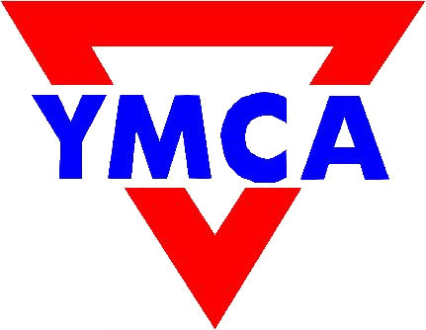

We build strong kids,strong families,
strong communities.

彰化縣105年度家暴、性侵害及兒少保護—
『愛的N次方-愛勇敢』親密暴力防治
多元創意行動宣導計畫

指導單位：彰化縣政府
主辦單位：彰化縣基督教青年會(YMCA)
承 辦 人：陳啟智 總幹事 聯絡電話：(04)722-5625
聯 絡 人：王筱慧 社工督導 聯絡電話：(04)722-5625
聯絡地址：彰化市民族路267號3樓

彰化縣105年度家暴、性侵害及兒少保護—
『愛的N次方-愛勇敢』親密暴力防治多元創意行動宣導計畫
- 計畫目的：
根據現代婦女基金會103年公布「親密暴力大調查」，發現千名16歲以上受訪民眾中，有近半(48%)曾遭受親密關係暴力，且以發生在「男女朋友」階段最高(60.9%)，而受暴型態大多綜合多種暴力，除常見的肢體及性暴力佔15.8%，還有許多精神暴力，包括被取笑身材樣貌(38.1%)、限制交友或要求行蹤報告(33.9%)等。
有鑑於家庭暴力事件的複雜性，及兩造關係的特殊性使得家庭暴力成為高盛行率及高再犯率之犯罪類型，倘若未適當介入處理，加劇之暴力循環也可能導致家庭暴力事件惡質化，造成無法挽回之家庭悲劇。
「家庭暴力防治法」修法後，自105年2月4日起，遭受家庭暴力之被害人年滿十六歲，遭受現有或曾有親密關係之未同居伴侶施以身體或精神上不法侵害之情事者，亦適用家庭暴力防治法，可以聲請保護令，能顯示近年的家庭暴力案件已不只侷限在傳統家庭內，已含括男女朋友，甚至分手的情侶。
為鼓勵大眾認識親密關係暴力本質，特舉辦家暴、性侵害及兒少保護-『愛的N次方』創意行動宣導計畫，以「親密關係暴力防治」為主題，傳達「開心戀愛，理性分手」之核心理念，透過競賽方式廣徵各種針對青年族群親密關係暴力及約會暴力防治的創意，並宣導社會大眾當發現身旁朋友、親人受暴時，除了傾聽還要以更實際行動鼓勵受暴者向專業機構求助。
- 指導單位：彰化縣政府
- 主辦單位：彰化縣基督教青年會(YMCA)
- 計畫期間：即日起至105年9月30日(五)
- 實施方式：
- 實施對象：設籍本縣或就讀本縣之公私立大專院校、高中職學生(符合其中一項即可)。
- 參賽組別：大專院校組及高中職組。
- 參賽資格：本競賽以個人或團隊報名參加皆可(團隊中只要有一人為設籍彰化或就讀於彰化之學校)，每隊最多5人。
- 徵件內容
- 參賽者以攝影、文章、海報、漫畫、影片(含戲劇、動畫)的形式展現「拒絕親密關係暴力（約會暴力）」、「安全約會」、「理性談分手」理念之創作。
- 各式作品於完成後皆需運用網際網路(internet)、Facebook、 Instagram、Line或Youtube等方式進行創意宣導。
- 繳交內容及收件規範
- 各形式參賽作品主題設計需融合『紫絲帶』的暴力防治圖像。
- 參加家庭暴力防治創意行動競賽者需填妥以下資料，於完成各式創作後報名截止日前郵寄或親送至彰化縣基督教青年會(YMCA)。
- 報名表(附件三)：每作品需填妥1份報名表，1式1份。
- 企劃書(附件四)：每作品需填妥1份企畫書，1式3份。以中文Word軟體繕打，版面設定以A4直式橫書規格，邊界（上下2cm，左右2cm），標題及內頁文字以14號標楷體，標點符號以全形字，行距採單行間距，不接受手寫稿，請參賽學校協助將學生作品列印為紙本，並將電子檔燒錄於光碟，參賽之各類資料概不退還，請自留底稿。
- 參賽者個資同意書(附件五)：每作品需填妥1份參賽者個資同意書(需由指導老師簽名)，1式1份。
- 法定代理人同意書(附件六)：針對未滿20歲之參賽者，每人需填寫1份。
- 電子光碟1份。內容須包含：報名表、企畫書相關資料文件 PDF檔、 個人照或團體照5M以內JPEG檔。
- 參賽者先至「Facebook暴力零容忍」粉絲專頁按讚後，由主辦單位將參賽者創作放置於指定網站，於6月27日至7月29日期間再放置作品進行網路人氣評比。

- 權利歸屬：
- 嚴禁抄襲他人作品，如涉及抄襲他人著作權，除取消得獎資格並追回已頒發獎項外，應自負法律責任，不得異議。
- 參賽作品著作權均屬主辦單位所有，作者應放棄使用著作人格權。所有獲獎作品主辦單位擁有使用、修飾、出版、印製、宣傳及刊登之權利，或以任何形式推廣保存及轉載之權利，得獎者不得另外要求任何給付。
- 參賽者如為二至五位人員組成之合作團隊，其著作權及成員間之權益等事項，宜由成員間自行協議，並應事先提供其為數人共同創作之資料予主辦單位，以茲證明。參賽者各成員間就其相關權益所衍生之爭議，概由參賽者自行協調，而與主辦單位無涉。
- 本競賽所有參賽作品恕不退件，請自留備份。
- 報名期限及收件地點
- 報名期限：即日起至105年6月24日（星期五）止（以郵戳為憑）。
- 收件地點：500彰化市民族路267號3樓。王筱慧小姐收
- 競賽時程
參賽程序 | 項目 | 日期
報名及徵件 | 報名及參賽作品繳交 | 即日起至 105/6/24(五)
評選 | 評審團選出入圍者 | 105/6/27~105/7/29
初選-公佈入圍名單 | 官方網站公佈入圍名單 | 105/8/1(一)
頒獎典禮暨成果展 | 複選、成果發表會暨頒獎典禮，詳細時間地點另行公告 | 105年9月

- 評選方式：
- 由學者專家或相關實務工作者等共計5人組成評審團，負責評審工作。評審團如下：
- 家庭暴力防治專家或實務工作者：2人
- 平面設計類專家或實務工作者：2人
- 影片類專家或實務工作者：1人
- 評分方式：採兩階段評比，詳述如下：
- 初選：參加者投稿後，由評審針對「主題明確性」及「創意性」進行評分，取前9名為入圍名單，入圍者須參加複選，若當天無法參加視同放棄。
- 複選：由評審針「執行力」及「人氣度」進行評分，公布前三名及佳作六名，並頒發獎金、獎牌及獎狀。
- 評分指標：
評分指標 | 配分 | 說明
主題明確性 | 40％ | - 創作作品確實以「紫絲帶」意象融入創作元素。  - 創作作品主題以能充分表達「拒絕親密關係暴力（約會暴力）」、「安全約會」、「理性談分手」理念。
創意性 | 30％ | 宣導方式具獨特性與原創性。
執行力 | 15％ | 依據參賽者設定之宣傳方式了解實施情形以及落實程度
人氣度 | 15％ | - 暴力零容忍粉絲專頁參賽作品網路按讚人數及分享次數。  - 頒獎現場投票人數。

- 獎勵及表揚：
- 大專院校組：評選出第一、二、三名，佳作6名（參賽作品未達評審標準時，獎項得以從缺論）。
- 高中職組：評選出第一、二、三名，佳作6名（參賽作品未達評審標準時，獎項得以從缺論）。
- 獎勵方式如下：
獎項 | 獎金
第一名 | 頒發獎金新台幣 12,000 元整及獎牌乙座
第二名 | 頒發獎金新台幣 8,000 元整及獎牌乙座
第三名 | 頒發獎金新台幣 6,000 元整及獎牌乙座
佳作 | 頒發獎金新台幣 2,000 元整及獎狀乙紙
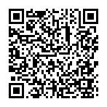
- 入圍名單公告：105年8月1日（暫訂）於Facebook暴力零容忍粉絲專頁公告得獎名單。(http://bit.ly/1VPJZu3)
- 預期效益：
- 透過活動增進民眾對親密關係暴力的正確認知、增進民眾參與公眾議題的機會。
- 透過本次活動，增加Facebook暴力零容忍粉絲專頁關注人數，預計達到2,000人。

附件一：宣傳海報
附件二：作品規範
※作品規範-平面類
- 宣傳海報：
- 手繪：
(1)尺寸規格：對開
(2)繪圖方式：單面平面設計，繪畫形式不拘。
- 電繪：
(1)尺寸規格：長29.7公分、寬42公分。
(2)繳交檔案：需有以下兩個檔案。
a.JPG檔(解析度至少300DPI以上)。
b.原始檔(以下擇一繳交)。
(a)AI檔，解析度至少300DPI及CMYK四色印刷模
式。
(b)PSD檔，解析度至少300DPI及CMYK四色印刷
模式。
(c)PDF檔。

- 攝影：
- 每人投稿作品最少1張，至多3張。
- 投稿作品單張須為800萬畫素以上之JPG檔案格式，且不可為壓縮檔，檔案大小限制3MB以下。
- 若贏得獎項，會向您要求提供較大的檔案，作為展覽輸出印刷使用。
- 投稿作品必須為原創作品，若被檢舉經查屬實，需全額退回獎金及獎品；若因而產生侵權之責任，概為寄發當事人所應負之責任。
- 作品後製規範：
(1)可接受的數位後製：照片得以就亮度、對比、色階、飽和、曝光等基本參數進行調整，並得以視情況進行裁切。
(2)不可接受的數位後製：不接受電腦剪輯，合成及高動態範圍影像(HDR)；作品不得裝裱、留邊、不得附加內文，浮水印及署名。
- 文章：
- 作品限中文，以散文格式撰寫，自數約1,500-2,000字(稿件繳交後概不退稿，敬請備檔留存)。
- 請設定格式為14級，標楷體，橫式，作品內容不得書寫標記作者姓名及任何身分資料。

(四)漫畫：
1.以4格漫畫為限。
2.手繪作品必須繪畫於8開（393*273mm）白色繪畫紙上，紙張種類不限，繪畫工具不限。
3.參賽者於圖紙上進行平面手繪或電腦繪圖，不限顏料或畫風，黑白或彩色均可，請勿用立體剪貼。
4.作品上傳規格為 JPG/PNG/BMP/TIF/PDF 圖檔格式，手稿繪圖也請掃描成限定格式後上傳。上傳圖檔解析度為 300DPI 以上，單一檔 案大小限制為 20M 以內。
5.畫面上必須標有主題。
6.格子的大小及編排方式不限，可直式或田字型自由發揮，惟於格子上需標上1.2.3.4的順序。

※作品規範-影片類
(一)戲劇：
      - 運用戲劇形式，將本次徵選主題融入劇本創作及戲劇演出。
      - 戲劇演出形式不限，包括相聲、竹版快書、歌舞劇、默劇、布袋戲等凡任何形式之創意戲劇(即有劇情舖陳)，只要能喚起拒絕親密暴力、安全約會、理性談分手的表演方式皆可。

(二)動畫：
- 2D或3D動畫呈現皆可。
- 依照比賽主旨，製作出3~5分鐘(不低於3分鐘)的中文動畫，參賽者須自行配音、配樂，請注意音樂及音效之著作權，請勿任意下載，若有觸法之實，參賽者自行負責。
- 影像播放速度：24 FRAMES/SEC`.
- 影像尺寸：1920*1080像素。
- 影像壓縮規定：MP4檔(並製作成光碟)
- 作品繳件：繳交腳本、分鏡表、腳色設計圖檔、動畫光碟。

(三)其他：
1. 報名請上傳影片至 YOUTUBE 或FACEBOOK並取名格式為「（片名）_ 『愛的N次方-愛勇敢』親密暴力防治競賽
2. 上傳影片格式請為 1080 HD 並請以16:9 橫幅拍攝。
3. 請務必註明上傳YOUTUBE網址，否則視為報名未成功。
4. 參賽作品時間長度為180秒～300秒（不含片頭）。
5. 倘參賽作品入圍決審，參賽者須無條件配合主辦單位要求再提供參賽作品原始檔光碟數份。
6. 參賽作品之對白或旁白，若非國語須附上中文字幕。
7. 拍攝器材請以攝影器材(相機、攝影機)或行動載具（手機、平板）。
8. 製作完成之參賽影片，需於影片片頭獨立露出「『愛的N次方-愛勇敢』親密暴力防治競賽」」字樣。
附件三：報名表
105年『愛的N次方-愛勇敢』親密暴力防治
多元創意行動宣導競賽
報名表
參賽隊名 (個人免填)
指導老師 |  | 序號(由主辦單位填寫)
參賽者姓名 | 性別 | 學校/科系所/年級 | Facebook名稱
(代表人)
連絡電話 (代表人) |  | E-mail：
通訊地址
作品主題 | □拒絕親密關係暴力(約會暴力)  □安全約會 □理性談分手
創作形式  (以何種形式呈現作品) | □攝影 □海報 □文章  □漫畫 □影片(含戲劇、動畫)
以上資料請務必確實填寫，此為獎狀頒發依此立名
參賽者（及其法定代理人）保證所填寫或提出資料均為真實且正確，未冒用或盜用第三人 之資料，如有不實或不正確之情事，致主辦單位無法通知得獎訊息時，主辦單位有權取消 得獎資格。如有致損害於主辦單位或其他任何第三人參加者，並應負一切法律相關責任。
學校/科系所核章處：
1.高中職組請由學務處或輔導室核章
2.大專院校組請由系所核章

附件四：企劃書
105年『愛的N次方-愛勇敢』親密暴力防治
多元創意行動宣導競賽
活動企畫書
參賽隊名  (個人免填) |  | 序號  (由主辦單位填寫)
作品名稱
作品主題 | □拒絕親密關係暴力(約會暴力)  □安全約會  □理性談分手
簡介
(150字內)
創作理念
(250字內)
實施時間 | 105年____月____日~105年7月29日止
宣傳方式與工具
活動預期成效
附件五：參賽者個資同意書
參賽者個資同意書
本參賽同意書列明105年『愛的N次方-愛勇敢』親密暴力防治多元創意行動宣導競賽 之主辦單位社團法人彰化縣基督教青年會將如何處理本單位所蒐集到的個人與作品資料以及您同意配合之事項。當您勾選本同意書內容（是或否）、並簽署本同意書時，表示您已閱讀、瞭解並同意接受本參賽同意書之所有內容及其後修改變更規定。

個人基本資料之蒐集、更新及保管
- 本人（本團隊）同意主辦單位及執行單位，基於參賽者管理、報名管理、活動期間身分確認、活動聯繫、寄送獎品、競賽活動相關訊息聯繫及相關行政作業之目的，得蒐集、處理及利用參賽團隊成員之個人資料，包括姓名、地址、電話、傳真、email、學校、身分證影本、帳戶影本、在學證明／應屆畢業生證明等。
- 為避免無法聯繫影響自身相關權益，本人（本團隊）所提供之個人資料詳實。且代表報名者已取得團隊成員之同意提供其個人資料予主辦及執行單位。
- 本人（本團隊）對於個人資料，就提供之個人資料有請求執行單位提供查詢瀏覽、補充更正、停止利用、刪除之權利，惟因此致影響參賽或得獎及受領獎項權益者應自負責任。
- 本人（本團隊）若為未成年人（未滿二十歲），保證參加本競賽時已取得法定監護人同意。
- 本人（本團隊）可以拒絕向社團法人彰化縣基督教青年會提供個人資料，並放棄參賽資格。
同意書之效力
- 本人（本團隊）投稿參加本競賽，並簽署本同意書時，即表示已閱讀、瞭解並同意本同意書之所有內容，如違反所列條款時，即表示自願放棄參賽資格以及其他由社團法人彰化縣基督教青年會提供之獎勵與服務。
- 社團法人彰化縣基督教青年會保留隨時修改本同意書規範之權利，並於修改規範時，由主辦單位網頁(站)及暴力零容忍粉絲團公告修改之事實，不另作通知，本人有權同意或拒絕修改的內容。
- 本同意書之解釋與適用，以及本同意書有關之爭議，均應依照中華民國法律予以處理，並以臺灣彰化地方法院為管轄法院。
本參賽同意書自本人（團隊）簽署日起生效，無時間限制。本同意書之權利義務，非經雙方書面同意，不得轉讓予第三人。本人保證不對主辦單位主張著作人格權。
立約人簽名： (指導老師)

中華民國 105年 月 日
附件六：法定代理人同意書
法定代理人同意書
茲同意本人未滿二十歲之子(女)_______________________
( 年 月 日出生、身分證字號: )
參加彰化縣政府指導，彰化縣基督教青年會主辦之105年『愛的N次方-愛勇敢』親密暴力防治多元創意行動宣導計畫,特此證明
(另提供法定代理人身分證影本供參)。

法定代理人身分證正反面影印本

(自行貼妥身分證影本反面)

(自行貼妥身分證影本正面)

法定代理人: (簽名蓋章)

身分證字號:

聯 絡 地 址:

聯 絡 電 話:

中 華 民 國 年 月 日
附件七：入選獎金分配同意書

105年『愛的N次方-愛勇敢』親密暴力防治
多元創意行動宣導計畫入選獎金分配同意書
團隊名稱：
作品名稱：

入選獎金分配表：

入選獎金  新臺幣 元整 | 團隊成員姓名 | 分配金額
 |  | 元
 |  | 元
 |  | 元
 |  | 元
 |  | 元
共計 |  | 新臺幣 元整

全體成員簽名：

中華民國 105年 月 日
附件八：宣導意象介紹
- 紫絲帶：
紫絲帶運動是一個跨國的反暴力運動，1994年從美國開始推動，長期目標是消除所有人際間的暴力，目前已經獲得全球許多國家的響應，紫絲帶成為國際反性別暴力意象的符號。
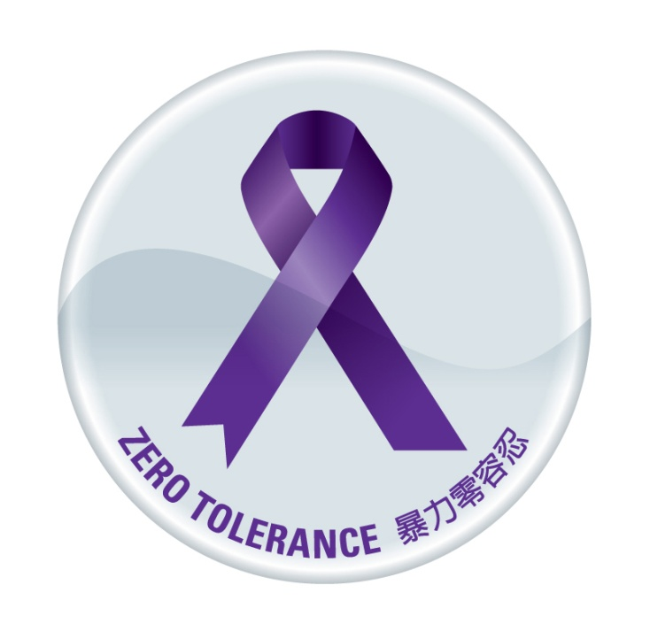
紫絲帶符號裡，隱含著一個向上揚起的箭頭，它代表「前進」的力量，告訴被害人不只要離開暴力，更要有積極前行的人生價值；它也代表「提升」的 力量，勉勵防治網絡的人員，要有永不懈怠的精神意志。
紫絲帶符號右側，帶有一個水平的線條，它有「禁止」的意義，代表任何型 式的暴力，於法不容，不能心存僥倖；它也有「拒絕」的意義，象徵遭遇人 身安全的威脅時，任何人擁有不妥協的權利。
紫絲帶之外，多加上了一圈守護，它是「暴力零容忍」最具象的符號，也詮釋了東方文化裡的圓滿，讓整個標誌的正面力量更形完整。中間那道湧動的 波紋，象徵終結暴力的防治努力，是一項延續的挑戰，需要流動不息的集體意志來完成。

附件九：宣導主題資料庫
- TAGV反性別暴力資源網 http://tagv.mohw.gov.tw/
- 家庭暴力防治網 http://www.tapdv.tw/
- 開心談戀愛 理性談分手-親密關係暴力防治手冊
http://www.mdu.edu.tw/~ccg/s01/index/2011.2.21.pdf
- 103家庭暴力安全防護網計畫
http://social.chcg.gov.tw/07other/other01_con.asp?topsn=1297&data_id=11486
- 現代婦女教育基金會 http://www.38.org.tw/A-index.asp
- 台灣親密關係暴力危險評估表
http://social.chcg.gov.tw/07other/other01_con.asp?topsn=1297&data_id=11486

